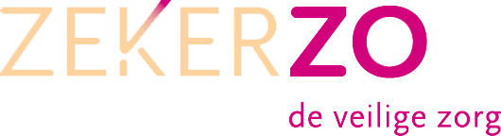

*Programma PRISMA & SIRE Dag 2*

*Monique PostGeondheidswetenschapperKeywordsGedreven, onafhankelijk,analytica, betrokken, sociaal,netwerker.Risicobeheersing, veilige zorg, opleiden en onderhouden. Leiderschap, adviseur en coach.  
Efficiënt, centrale rol patiënt,mens en team, openheid engelijkwaardigheid.Samenwerken, samen tot stand brengen.*

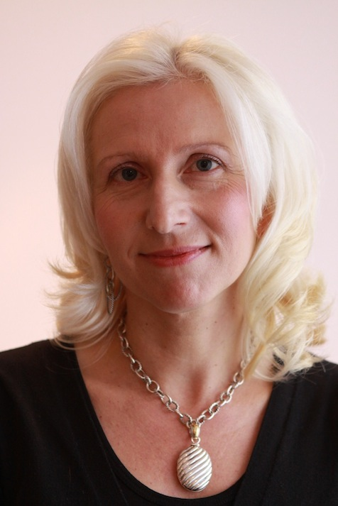

***Het beste uit PRISMA & SIRE***

***Dag 2 Toepassing van PRISMA & SIRE op eigen casuïstiek***

***Locatiegegevens***

***Plaats****:*  ***Tijd:*** *9.30 – 17.00 uur****Vanaf 9.00 uur:*** *Koffie en ontvangst****Zaal****:*   
  
***Het programma***

|  |  |
| --- | --- |
| 09.30 uur | Opening |
| 09.35 uur | Lesprogramma bespreken |
| 09.45 uur    10.30 uur  11.45 uur  12.30 uur  13.15 uur  14.30 uur | Opfrissing en Terugblik op de praktijk, hoe is het gegaan met toepassen van de methodiek, welke aandachtspunten komen eruit, wat ging goed?  In subgroepen analyses beoordelen van de collega’s, barrière analyse en oorzakenboom bespreken en feedback voorbereiden. Plenaire terugkoppeling  Plenaire terugkoppeling  Uitleg subclassificaties van de PRISMA methodiek, en oefening op praktijkvoorbeelden.  Lunch  In subgroepen analyses beoordelen van de collega’s, barrière analyse en oorzakenboom bespreken en feedback voorbereiden  Plenaire terugkoppeling  Rollenspel: een van de besproken incidenten wordt als voorbeeld genomen en er worden interviews gehouden. Er wordt feedback gegeven op de gehanteerde vraagstellingen / technieken en houding. |
| 15.30 uur | pauze |
| 15.45 uur  16.30 uur  17.00 uur | Samen inventariseren: wat hebben we nodig om goed aan de slag te kunnen in de praktijk?  Evaluatie van de dag   Afsluiting |
|  |  |
|  |  |

*ZekerZo, de veilige zorg Telefoon 06 3813 6291 / 076 8888 287  
Slotlaan 48 - 4851 ED Ulvenhout info@zekerzo.nl /www.zekerzo.nl*

drs. Monique Post  
adviseur en trainer  
  
eigenaar ZekerZo, de veilige zorg